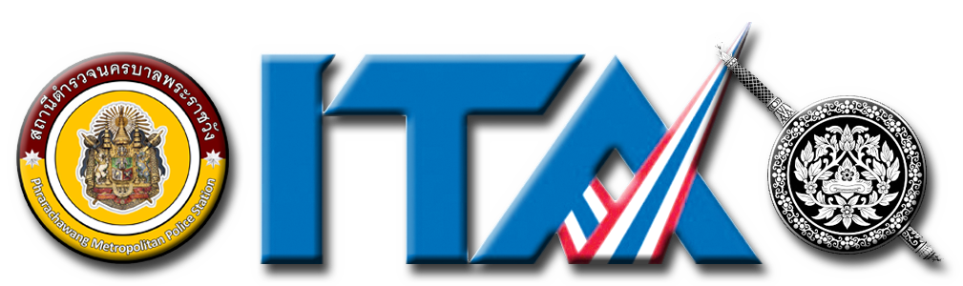

POLICE ITA สถานีตำรวจนครบาลพระราชวัง

รายงานผลปฏิบัติราชการ

ฝ่ายสืบสวน สถานีตำรวจนครบาลพระราชวัง
ประจำเดือนมกราคม 2567

สารบัญ

การป้องกันปราบปราม และแก้ไขปัญหาที่เกี่ยวข้องกับยาเสพติด 1
การจับกุมตัวตามหมายจับ 3
ศูนย์ช่วยเหลือนักท่องเที่ยว 9

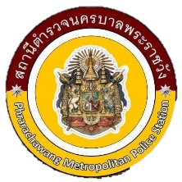
ข้อมูล ณ วันที่ 26 เมษายน 2567
รายงานการปฏิบัติราชการประจำเดือน

รายงานการปฏิบัติราชการประจำเดือนมกราคม
ประจำปีงบประมาณ พ.ศ.2567
ฝ่ายสืบสวน สถานีตำรวจนครบาลพระราชวัง

1. การป้องกันปราบปราม และแก้ไขปัญหาที่เกี่ยวข้องกับยาเสพติด

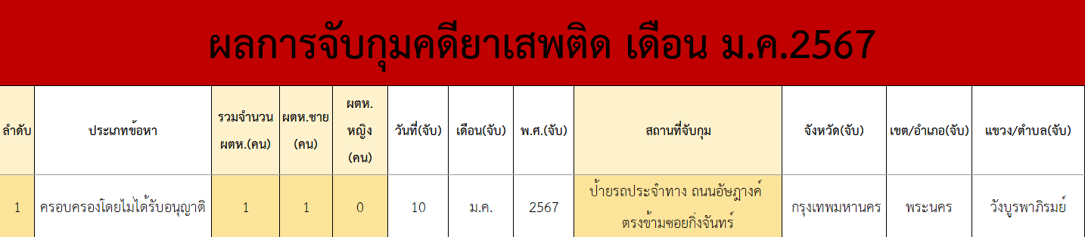

1.1 โครงการ/กิจกรรม : การปิดล้อมตรวจค้นบริเวณป้ายรถประจำทาง ถนนอัษฎางค์ ตรงข้ามซอยกิ่งจันทร์ แขวงบูรพาภิรมย์ เขตพระนคร กรุงเทพมหานคร
รายละเอียด : โครงการนี้มีวัตถุประสงค์เพื่อกวดขันจับกุมดำเนินคดีผู้กระทำผิดเกี่ยวกับยาเสพติดโดยให้เจ้าหน้าที่สืบสวนลงพื้นที่ตรวจสอบและสืบสวนติดตามพฤติการณ์บุคคลและสถานที่ซึ่งปรากฏเป้าหมายบุคคลหรือชุมชนเป้าหมายในพื้นที่แพร่ระบาดยาเสพติดอย่างต่อเนื่อง
ระยะเวลา : 1 ตุลาคม 2566 - 30 กันยายน 2567
หน่วยงานรับผิดชอบ : ฝ่ายสืบสวน สถานีตำรวจนครบาลพระราชวัง
ผลการปฏิบัติ : เมื่อวันที่ 10 มกราคม 2567 ได้มีการจับกุมตัวผู้ต้องหา “มี ยาเสพติดให้โทษประเภท 1 (เมทแอมเฟตามีนหรือยาไอซ์) ไว้ในครอบครองโดยไม่ได้รับอนุญาต และเสพยาเสพติดให้โทษประเภท 1 (เมทแอมเฟตามีนหรือยาไอซ์) โดยฝ่าฝืนต่อกฎหมาย” จำนวน 1 ราย พร้อมของกลาง ยาเสพติดให้โทษประเภท 1 (เมทแอมเฟตามีนหรือสารไอซ์ น้ำหนัก 0.53 กรัม รวมถุง) (น้ำหนักเฉพาะสารไอซ์ 0.24 กรัม) บรรจุในถุงแบบดึงเปิดกดปิด ผลการตรวจปัสสาวะพบว่ามีสารเสพติดให้โทษประเภทที่ 1 (เมทแอมเฟตามีนหรือยาไอซ์) ในปัสสาวะ เจ้าหน้าที่ ฯ จึงได้แจ้งข้อกล่าวหาและสิทธิให้ทราบ และนำตัวผู้ถูกจับกุมพร้อม ของกลางส่งพนักงานสอบสวน สถานีตำรวจนครบาลพระราชวัง เพื่อดำเนินคดีตามกฎหมายต่อไป
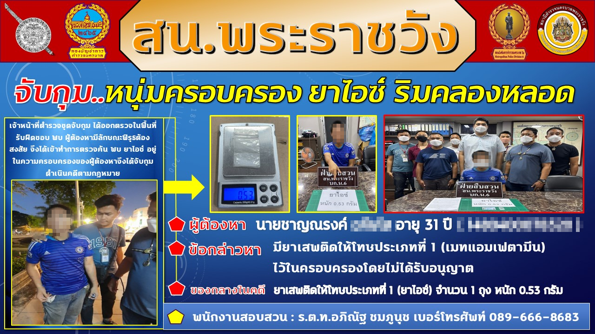
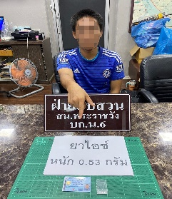
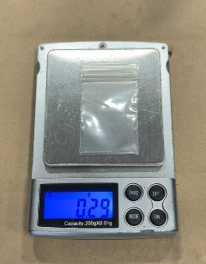
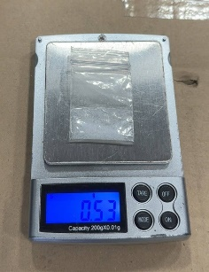
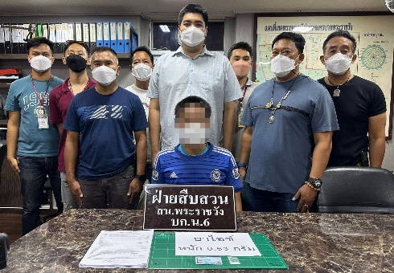
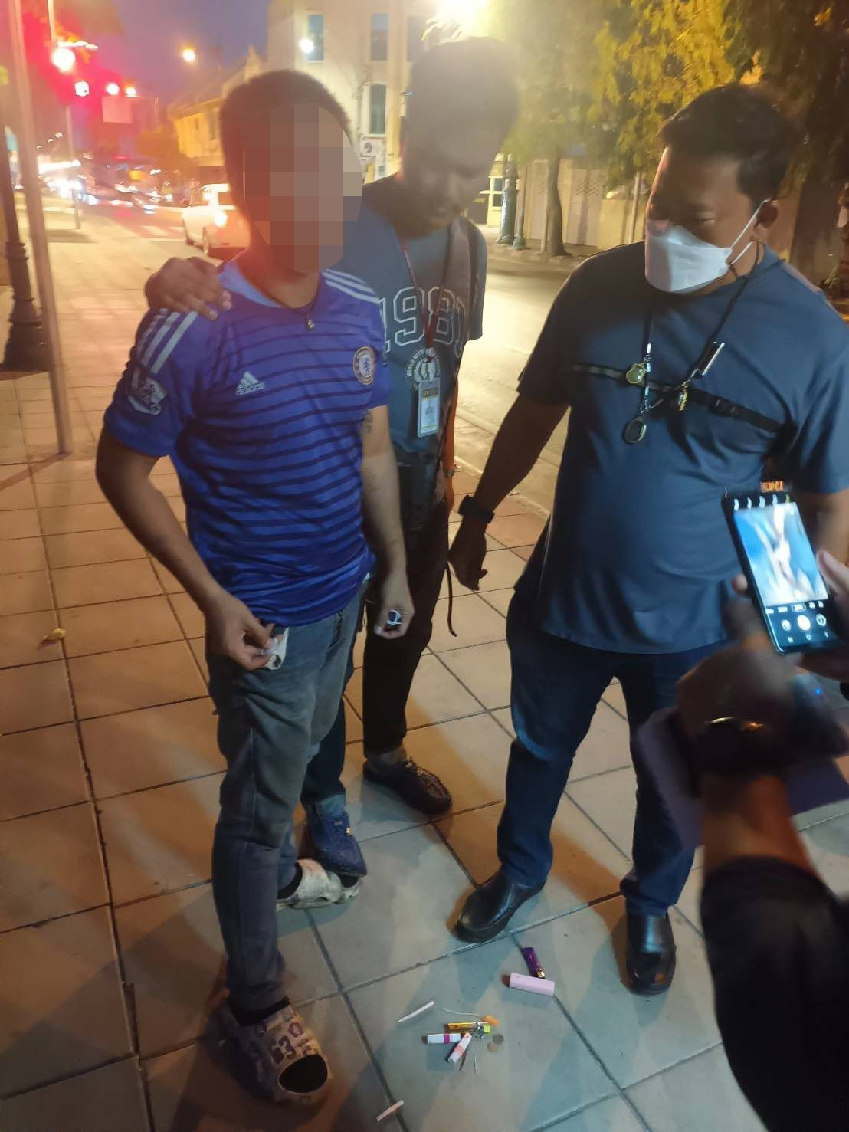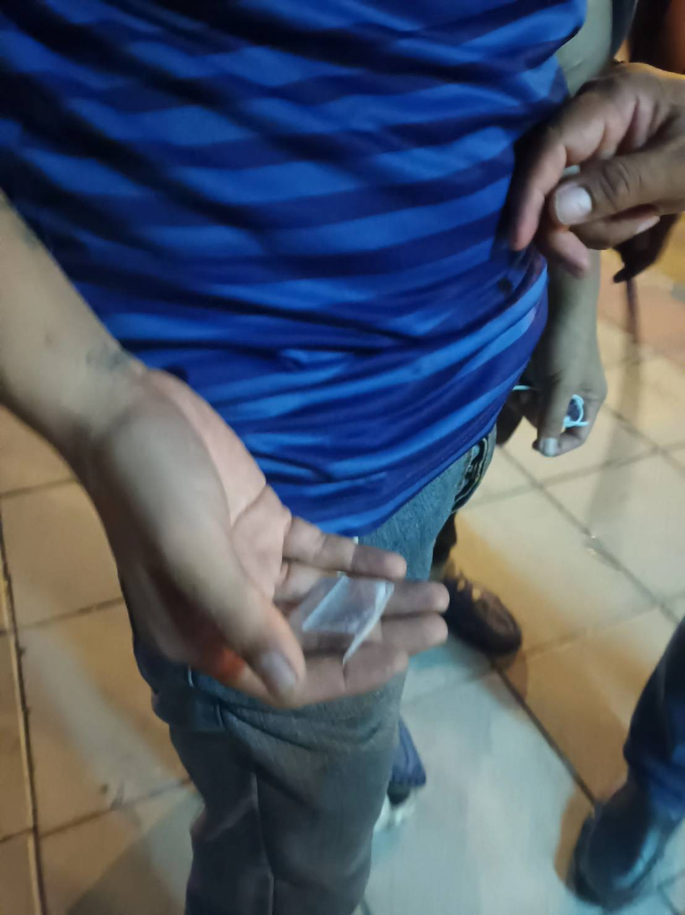

การปิดล้อมตรวจค้นบริเวณป้ายรถประจำทาง ถนนอัษฎางค์ ตรงข้ามซอยกิ่งจันทร์
แขวงบูรพาภิรมย์ เขตพระนคร กรุงเทพมหานคร

รายงานการปฏิบัติราชการประจำเดือน
ข้อมูล ณ วันที่ 26 เมษายน 2567

รายงานการปฏิบัติราชการประจำเดือนมกราคม
ประจำปีงบประมาณ พ.ศ.2567
ฝ่ายสืบสวน สถานีตำรวจนครบาลพระราชวัง

2. การจับกุมตัวตามหมายจับ

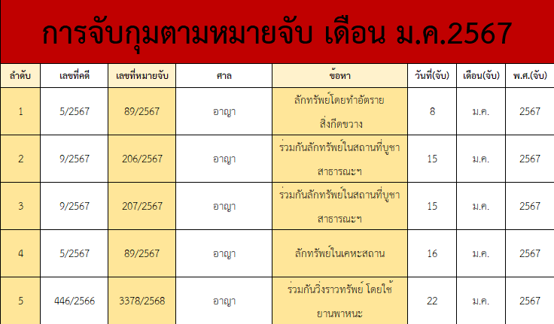

โครงการ/กิจกรรม : สืบสวนติดตามหมายจับคดีค้างเก่า
รายละเอียด : สถานีตำรวจนครบาลพระราชวัง ได้จัดตั้งศูนย์ปฏิบัติการสั่งการและควบคุมการปฏิบัติการบริหารจัดการหมายจับค้างเก่า และได้แต่งตั้งเจ้าหน้าที่สืบสวน ตาม คำสั่งงานสืบสวนที่ 2/2567 เรื่อง มอบหมายให้ข้าราชการตำรวจ สืบสวนติดตามหมายจับคดีค้างเก่า ในการเร่งรัดการสืบสวนจับกุมคนร้าย และคดีที่มีผลกระทบต่อการดำรงชีวิตของประชาชน เพื่อรักษาความปลอดภัยในชีวิตและทรัพย์สินให้แก่ประชาชน
ระยะเวลา : 1 ตุลาคม 2566 - 30 กันยายน 2567
หน่วยงานรับผิดชอบ : ฝ่ายสืบสวน สถานีตำรวจนครบาลพระราชวัง
ผลการปฏิบัติ : ช่วงวันที่ 1 มกราคม 2567 ถึงวันที่ 31 มกราคม 2567 เจ้าหน้าที่สืบสวนชุดจับกุมได้ร่วมกันสืบสวนจับกุมผู้กระทำความผิดตามหมายจับค้างเก่า จำนวน 5 หมาย ดังนี้

- วันที่ 8 มกราคม 2567 ได้มีการจับกุมตัวผู้ต้องหา 1 หมาย ตามหมายจับศาลอาญา ที่ 89/2567 ลงวันที่ 8 มกราคม 2567 โดยต้องหาว่ากระทำความผิดฐาน “ลักทรัพย์โดยทำอันตราย สิ่งกีดกั้นสำหรับคุ้มครองบุคคลหรือทรัพย์ หรือโดยผ่านสิ่งเช่นว่านั้นเข้าไปด้วยประการใดๆ”
เจ้าหน้าที่แสดงหมายจับของศาลเยาวชนและครอบครัวให้ผู้ต้องหาดูและได้อ่านให้ฟังแล้ว ผู้ต้องหายอมรับว่าเป็นบุคคลตรงตามหมายจับนี้จริง และไม่เคยถูกจับหรือมอบตัวตามหมายจับนี้มาก่อน จึงได้แจ้งสิทธิ์และข้อกล่าวหาตามหมายจับให้ทราบ และนำตัวผู้ต้องหาตามหมายจับพร้อมของกลางทั้งหมดที่ตรวจยึดได้มาที่ห้องปฏิบัติการฝ่ายสืบสวน สถานีตำรวจนครบาลพระราชวัง เพื่อจัดทำบันทึกจับกุม จากนั้นจึงนำตัวผู้ถูกจับส่งพนักงานสอบสวน สถานีตำรวจนครบาลพระราชวัง เพื่อดำเนินคดีตามกฎหมายต่อไป
การจับกุมในครั้งนี้ เจ้าพนักงานชุดจับกุมดำเนินการตาม พ.ร.บ.ป้องกันและปราบปราม การทรมานและการกระทำให้สูญหาย พ.ศ.2565 มาตร 22 และเจ้าพนักงานตำรวจผู้ทำการจับกุมได้กระทำการภายใต้อำนาจของกฎหมาย และเคารพต่อสิทธิเสรีภาพตามรัฐธรรมนูญของผู้ถูกจับเป็นอย่างดี มิได้กระทำการใดๆ อันเป็นการล่วงละเมิดสิทธิเสรีภาพของผู้ถูกจับโดยฝ่าฝืนต่อกฎหมาย มิได้มีการบังคับขู่เข็ญ ทำร้ายร่างกาย หรือใช้อุบายหลอกลวงด้วยประการใดให้ผู้ถูกจับต้องยอมจำนนให้การโดยไม่เต็มใจ และมิได้เรียกร้องเอาทรัพย์สิน หรือเบียดบัง ยักยอกเอาทรัพย์มีค่าของผู้หนึ่งใด

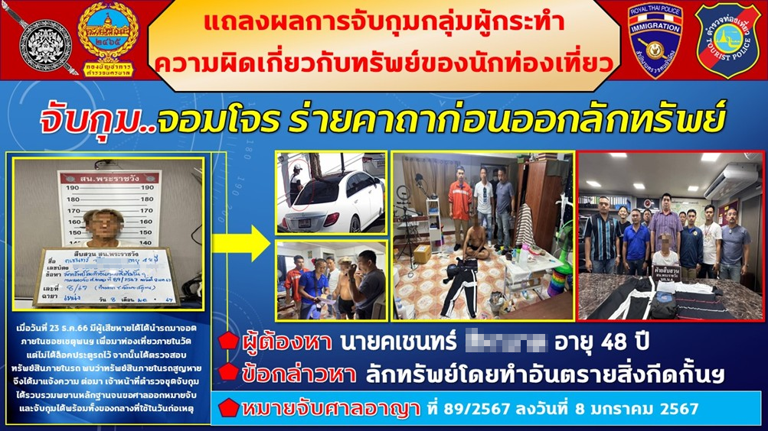
- วันที่ 15 มกราคม 2567 ได้มีการจับกุมตัวผู้ต้องหา 2 หมาย ตามหมายจับศาลอาญา ที่ 206-207/2567 ลงวันที่ 14 มกราคม 2567 โดยต้องหาว่ากระทำความผิดฐาน “ร่วมลักทรัพย์ในสถานที่บูชาสาธารณะ และร่วมกันใช้บัตรอิเล็กทรอนิกส์ของผู้อื่น”
เจ้าหน้าที่แสดงหมายจับของศาลอาญาให้ผู้ต้องหาดูและได้อ่านให้ฟังแล้ว ผู้ต้องหายอมรับว่าเป็นบุคคลตรงตามหมายจับนี้จริง และไม่เคยถูกจับหรือมอบตัวตามหมายจับนี้มาก่อน จึงได้แจ้งสิทธิ์และ ข้อกล่าวหาตามหมายจับให้ทราบ และนำตัวผู้ต้องหาตามหมายจับมาที่ สถานีตำรวจนครบาลพระราชวัง เพื่อจัดทำบันทึกจับกุม จากนั้นจึงนำตัวผู้ถูกจับส่งพนักงานสอบสวน สถานีตำรวจนครบาลพระราชวัง เพื่อดำเนินคดีตามกฎหมายต่อไป
การจับกุมในครั้งนี้ เจ้าพนักงานชุดจับกุมดำเนินการตาม พ.ร.บ.ป้องกันและปราบปราม การทรมานและการกระทำให้สูญหาย พ.ศ.2565 มาตร 22 และเจ้าพนักงานตำรวจผู้ทำการจับกุมได้กระทำการภายใต้อำนาจของกฎหมาย และเคารพต่อสิทธิเสรีภาพตามรัฐธรรมนูญของผู้ถูกจับเป็นอย่างดี มิได้กระทำการใดๆ อันเป็นการล่วงละเมิดสิทธิเสรีภาพของผู้ถูกจับโดยฝ่าฝืนต่อกฎหมาย มิได้มีการบังคับขู่เข็ญ ทำร้ายร่างกาย หรือใช้อุบายหลอกลวงด้วยประการใดให้ผู้ถูกจับต้องยอมจำนนให้การโดยไม่เต็มใจ และมิได้เรียกร้องเอาทรัพย์สิน หรือเบียดบัง ยักยอกเอาทรัพย์มีค่าของผู้หนึ่งใด

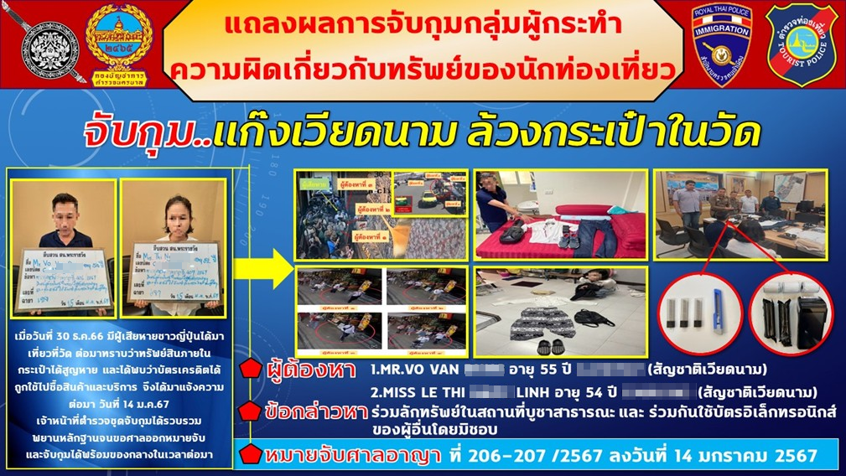

- วันที่ 16 มกราคม 2567 ได้มีการจับกุมตัวผู้ต้องหา 1 หมาย ตามหมายจับศาลอาญา ที่ 162/2567 ลงวันที่ 11 มกราคม 2567 โดยต้องหาว่ากระทำความผิดฐาน “ลักทรัพย์ในเคหสถาน”
เจ้าหน้าที่แสดงหมายจับของศาลอาญาให้ผู้ต้องหาดูและได้อ่านให้ฟังแล้ว ผู้ต้องหายอมรับว่าเป็นบุคคลตรงตามหมายจับนี้จริง และไม่เคยถูกจับหรือมอบตัวตามหมายจับนี้มาก่อน จึงได้แจ้งสิทธิ์และข้อกล่าวหาตามหมายจับให้ทราบ และนำตัวผู้ต้องหาตามหมายจับมาที่ สถานีตำรวจนครบาลพระราชวัง เพื่อจัดทำบันทึกจับกุม จากนั้นจึงนำตัวผู้ถูกจับส่งพนักงานสอบสวน สถานีตำรวจนครบาลพระราชวัง เพื่อดำเนินคดีตามกฎหมายต่อไป
การจับกุมในครั้งนี้ เจ้าพนักงานชุดจับกุมดำเนินการตาม พ.ร.บ.ป้องกันและปราบปรามการทรมานและการกระทำให้สูญหาย พ.ศ.2565 มาตร 22 และเจ้าพนักงานตำรวจผู้ทำการจับกุมได้กระทำการภายใต้อำนาจของกฎหมาย และเคารพต่อสิทธิเสรีภาพตามรัฐธรรมนูญของผู้ถูกจับเป็นอย่างดี มิได้กระทำการใดๆ อันเป็นการล่วงละเมิดสิทธิเสรีภาพของผู้ถูกจับโดยฝ่าฝืนต่อกฎหมาย มิได้มีการบังคับขู่เข็ญ ทำร้ายร่างกาย หรือใช้อุบายหลอกลวงด้วยประการใดให้ผู้ถูกจับต้องยอมจำนนให้การโดยไม่เต็มใจ และมิได้เรียกร้องเอาทรัพย์สิน หรือเบียดบัง ยักยอกเอาทรัพย์มีค่าของผู้หนึ่งใด

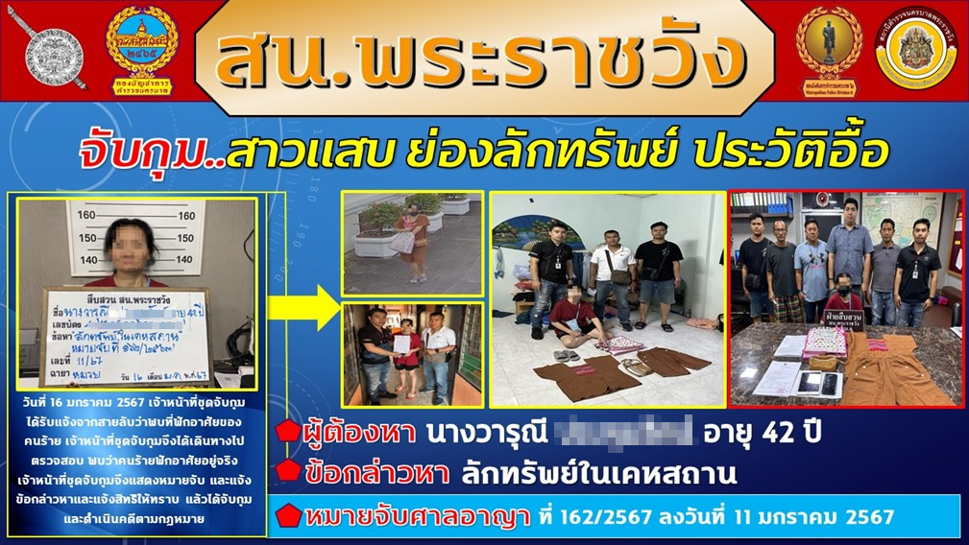
- วันที่ 22 มกราคม 2567 ได้มีการจับกุมตัวผู้ต้องหา 1 หมาย ตามหมายจับศาลอาญา ที่ 3378/2566 ลงวันที่ 3 ตุลาคม 2566 โดยต้องหาว่ากระทำความผิดฐาน “ร่วมกันวิ่งราวทรัพย์ โดยใช้ยานพาหนะเพื่อสะดวกแก่การกระทำผิด การพาทรัพย์นั้นไป หรือเพื่อให้พ้นจากการจับกุม”
เจ้าหน้าที่แสดงหมายจับของศาลอาญาให้ผู้ต้องหาดูและได้อ่านให้ฟังแล้ว ผู้ต้องหายอมรับว่าเป็นบุคคลตรงตามหมายจับนี้จริง และไม่เคยถูกจับหรือมอบตัวตามหมายจับนี้มาก่อน จึงได้แจ้งสิทธิ์และข้อกล่าวหาตามหมายจับให้ทราบ และนำตัวผู้ต้องหาตามหมายจับมาที่ สถานีตำรวจนครบาลพระราชวัง เพื่อจัดทำบันทึกจับกุม จากนั้นจึงนำตัวผู้ถูกจับส่งพนักงานสอบสวน สถานีตำรวจนครบาลพระราชวัง เพื่อดำเนินคดีตามกฎหมายต่อไป
การจับกุมในครั้งนี้ เจ้าพนักงานชุดจับกุมดำเนินการตาม พ.ร.บ.ป้องกันและปราบปรามการทรมานและการกระทำให้สูญหาย พ.ศ.2565 มาตร 22 และเจ้าพนักงานตำรวจผู้ทำการจับกุมได้กระทำการภายใต้อำนาจของกฎหมาย และเคารพต่อสิทธิเสรีภาพตามรัฐธรรมนูญของผู้ถูกจับเป็นอย่างดี มิได้กระทำการใดๆ อันเป็นการล่วงละเมิดสิทธิเสรีภาพของผู้ถูกจับโดยฝ่าฝืนต่อกฎหมาย มิได้มีการบังคับขู่เข็ญ ทำร้ายร่างกาย หรือใช้อุบายหลอกลวงด้วยประการใดให้ผู้ถูกจับต้องยอมจำนนให้การโดยไม่เต็มใจ และมิได้เรียกร้องเอาทรัพย์สิน หรือเบียดบัง ยักยอกเอาทรัพย์มีค่าของผู้หนึ่งใด

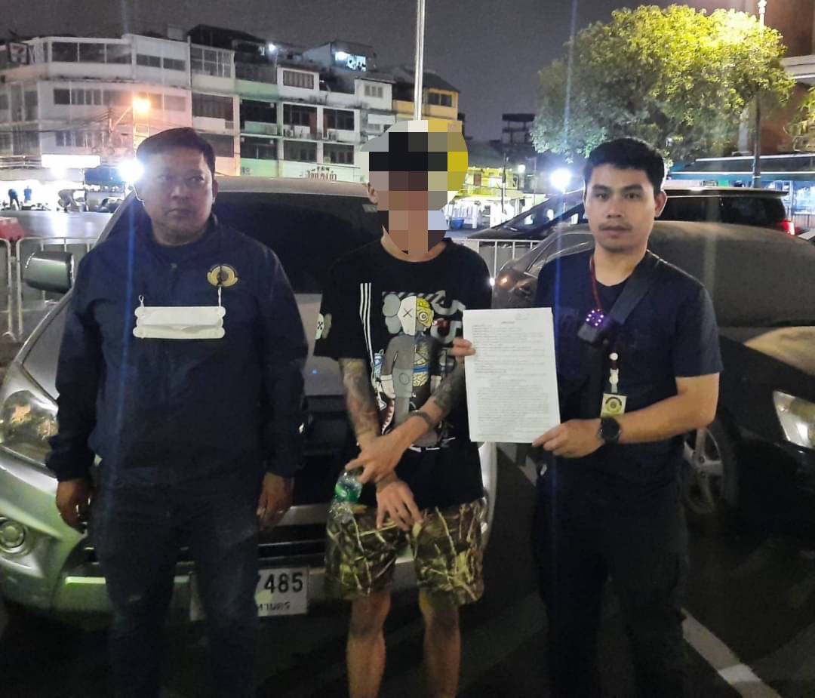
รายงานการปฏิบัติราชการประจำเดือน
ข้อมูล ณ วันที่ 26 มีนาคม 2567

รายงานการปฏิบัติราชการประจำเดือนมกราคม
ประจำปีงบประมาณ พ.ศ.2567
ฝ่ายสืบสวน สถานีตำรวจนครบาลพระราชวัง

3. ศูนย์ช่วยเหลือนักท่องเที่ยว
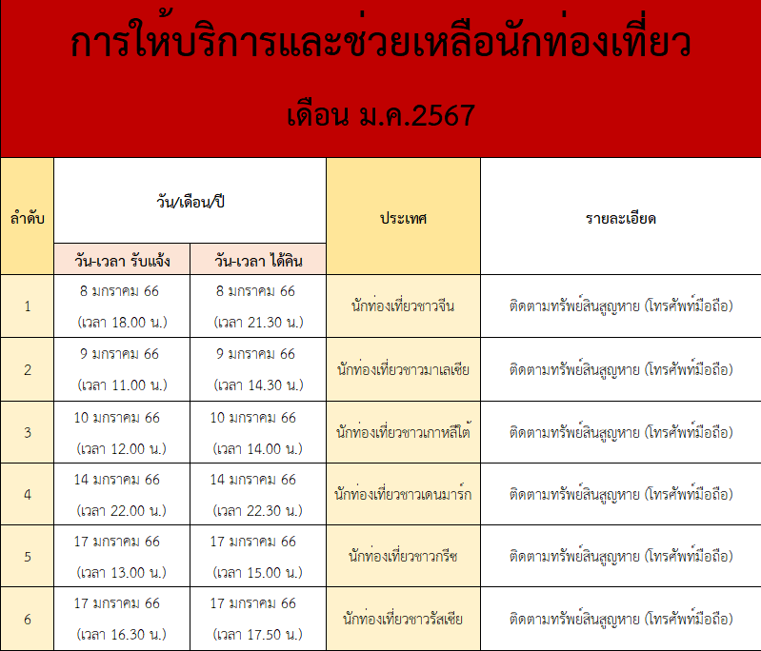
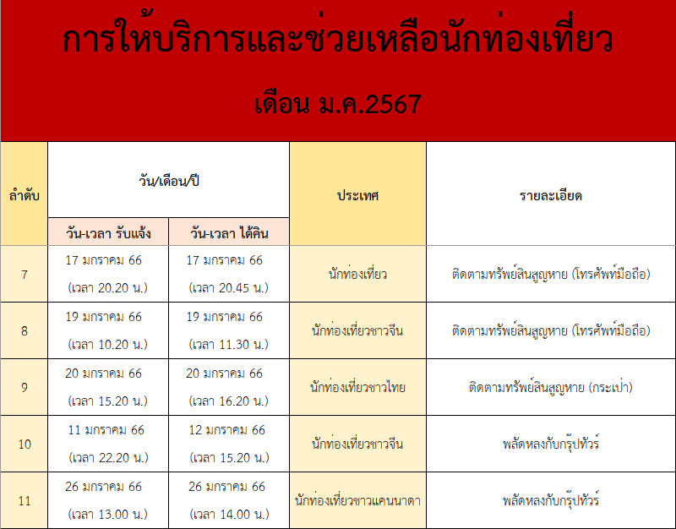
โครงการ/กิจกรรม : ศูนย์ช่วยเหลือนักท่องเที่ยว สถานีตำรวจนครบาลพระราชวัง
รายละเอียด : ด้วย สถานีตำรวจนครบาลพระราชวัง มีหน้าที่ดูรักษาความปลอดภัยและความสงบเรียบร้อยบริเวณพระบรมมหาราชวัง วัดพระศรีรัตนศาสดาราม (วัดพระแก้ว) และวัดพระเชตุพนวิมลมังคลาราม (วัดโพธิ์) ซึ่งเป็นสถานที่ท่องเที่ยวที่ตั้งอยู่ในเขตพื้นที่ความรับผิดชอบของสถานีตำรวจนครบาลพระราชวัง จึงได้ก่อตั้ง ศูนย์ช่วยเหลือนักท่องเที่ยว ขึ้น โดยมอบหมายให้เจ้าหน้าที่ตำรวจที่เกี่ยวข้องเป็นผู้ปฏิบัติหน้าที่ดูแลรักษาความปลอดภัยด้วยการเฝ้าระวัง ป้องกันเหตุอาชญากรรมในพื้นที่สุ่มเสี่ยง และให้ความช่วยเหลือแก่นักท่องเที่ยวที่ต้องการความช่วยเหลือในการติดตามสืบสวนทรัพย์สินที่ สูญหายระหว่างการท่องเที่ยว เพื่อสร้างความเชื่อมั่นด้านความปลอดภัย ในชีวิตและทรัพย์สิน และอำนวยความสะดวกให้แก่นักท่องเที่ยวที่เดินทางมาเยี่ยมชมสถานที่ท่องเที่ยวดังกล่าว
ระยะเวลา : 1 ตุลาคม 2566 - 30 กันยายน 2567
หน่วยงานรับผิดชอบ : ฝ่ายสืบสวน สถานีตำรวจนครบาลพระราชวัง
ผลการปฏิบัติ : ช่วงวันที่ 1 มกราคม 2567 ถึงวันที่ 31 มกราคม 2567 มีการให้ความช่วยเหลือในการติดตามสืบสวนทรัพย์สินให้แก่นักท่องเที่ยว จำนวน 11 ราย ดังนี้

- วันที่ 8 มกราคม 2567 เวลาประมาณ 18.00 น.
ได้มีนักท่องเที่ยวชาวจีน ได้เดินทางมาห้องสืบสวน สถานีตำรวจนครบาลพระราชวัง เพื่อขอความช่วยเหลือ เนื่องจากตนได้ลืมโทรศัพท์ไว้บนรถแท็กซี่ไม่ทราบเลขทะเบียนรถ และแจ้งว่าตนได้ลงรถคันดังกล่าวบริเวณ หน้ากระทรวงกลาโหม ถนนสนามไชย เมื่อเวลาประมาณ 14.30 น.
เจ้าหน้าที่ฝ่ายสืบสวนจึงได้ตรวจสอบกล้องวงจรปิดพบว่า นักท่องเที่ยวชาวจีนผู้ขอ ความช่วยเหลือได้ลงรถแท็กซี่บริเวณหน้ากระทรวงกลาโหม จึงได้ทำการติดต่อเจ้าของรถแท็กซี่ คันดังกล่าวและแจ้งให้นำมาส่งคืนที่ห้องสืบสวน สถานีตำรวจนครบาลพระราชวัง ต่อมาเวลา 21.30 น. ได้นำมาส่งคืนนักท่องเที่ยวชาวจีนเป็นที่เรียบร้อย

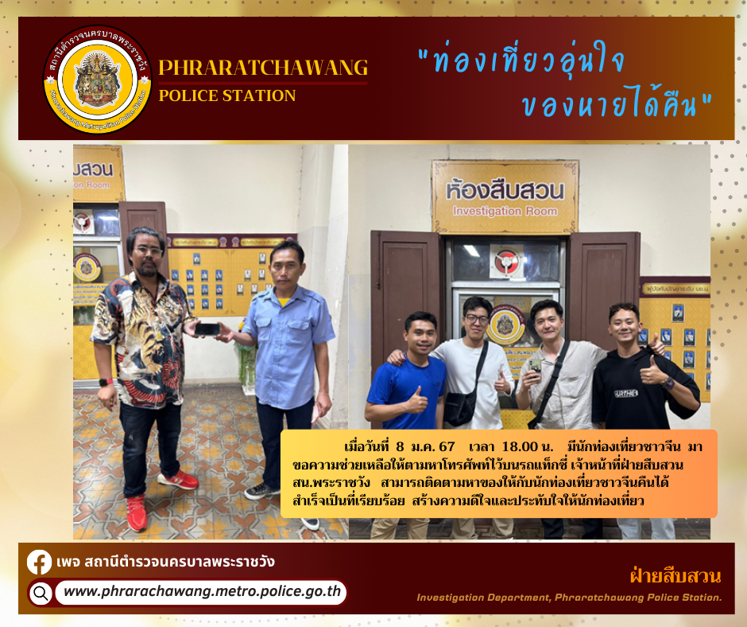

วันที่ 8 มกราคม 2567 เวลาประมาณ 18.00 น.
ติดตามทรัพย์สินสูญหาย (โทรศัพท์) ให้นักท่องเที่ยวชาวจีน
- วันที่ 9 มกราคม 2567 เวลาประมาณ 11.00 น.
ได้มีนักท่องเที่ยวชาวมาเลเซีย เดินทางมาห้องสืบสวน สถานีตำรวจนครบาลพระราชวัง เพื่อขอความช่วยเหลือ เนื่องจากตนได้ลืมโทรศัพท์ไว้บนรถแท็กซี่ไม่ทราบเลขทะเบียนรถ และแจ้งว่าตนได้ลงรถคันดังกล่าวบริเวณ หน้าพิพิธภัณฑ์ มิวเซียมสยาม ถนนสนามไชย เมื่อเวลาประมาณ 10.45 น.
เจ้าหน้าที่ฝ่ายสืบสวนจึงได้ตรวจสอบกล้องวงจรปิดพบว่า นักท่องเที่ยวชาวมาเลเซียผู้ขอ ความช่วยเหลือได้ลงรถแท็กซี่บริเวณหน้าพิพิธภัณฑ์ มิวเซียมสยาม จึงได้ทำการติดต่อเจ้าของรถแท็กซี่คันดังกล่าวและแจ้งให้นำมาส่งคืนที่ห้องสืบสวน สถานีตำรวจนครบาลพระราชวัง ต่อมาเวลา 14.30 น. ได้นำมาส่งคืนนักท่องเที่ยวชาวมาเลเซียเป็นที่เรียบร้อย

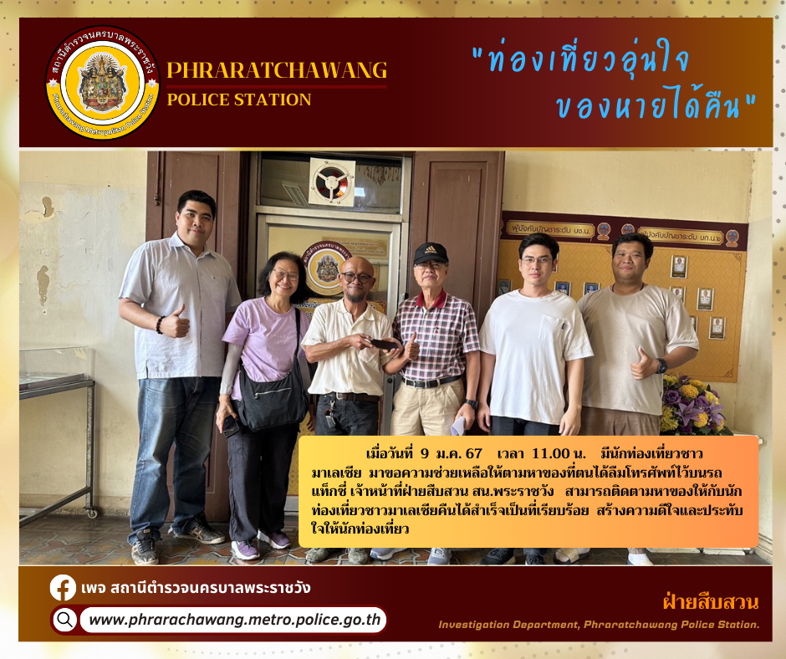

วันที่ 9 มกราคม 2567 เวลาประมาณ 11.00 น.
ติดตามทรัพย์สินสูญหาย (โทรศัพท์) ให้นักท่องเที่ยวชาวมาเลเซีย
- วันที่ 10 มกราคม 2567 เวลาประมาณ 12.00 น.
ได้มีนักท่องเที่ยวชาวเกาหลีใต้ ได้เดินทางมาห้องสืบสวน สถานีตำรวจนครบาลพระราชวัง เพื่อขอความช่วยเหลือ เนื่องจากตนได้แจ้งว่าลืมโทรศัพท์มือถือ ยี่ห้อ SAMSUNG ไว้บนรถแท็กซี่ที่บริเวณ ป้อมเผด็จ ถนนสนามไชย เมื่อเวลาประมาณ 10.40 น.
เจ้าหน้าที่ฝ่ายสืบสวน จึงได้ทำการตรวจสอบกล้องวงจรปิด พบรถแท็กซี่คันดังกล่าว จึงได้ประสานผู้ขับขี่แท็กซี่ให้นำสิ่งของที่ได้ลืมไว้มาส่งคืน ต่อมาเวลา 14.00 น .ผู้ขับขี่แท็กซี่ได้เข้ามาที่ สถานีตำรวจนครบาลพระราชวัง เพื่อคืนโทรศัพท์มือถือให้แก่นักท่องเที่ยวเป็นที่เรียบร้อย

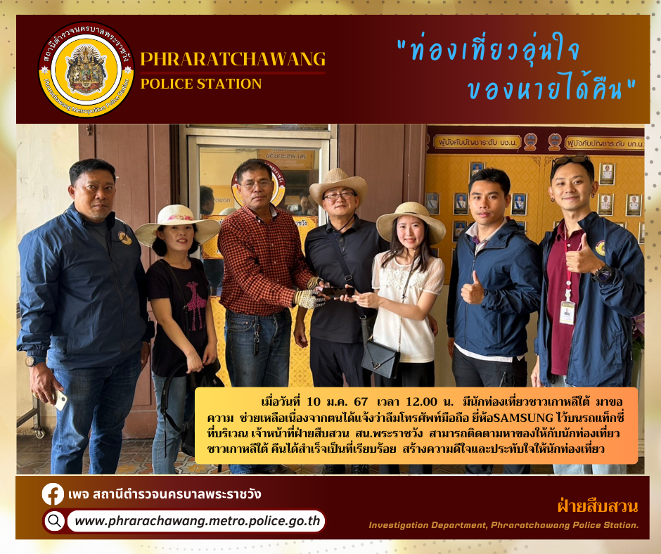

วันที่ 10 มกราคม 2567 เวลาประมาณ 12.00 น.
ติดตามทรัพย์สินสูญหาย (โทรศัพท์) ให้นักท่องเที่ยวชาวเกาหลีใต้
- วันนี้ 14 มกราคม 2567 เวลาประมาณ 22.00 น.
ได้มีนักท่องเที่ยวชาวเดนมาร์ก ได้เดินทางมาห้องสืบสวน สถานีตำรวจนครบาลพระราชวัง เพื่อขอความช่วยเหลือ เนื่องจากตนได้แจ้งว่าลืมโทรศัพท์มือถือไว้บนเบาะรถตุ๊กๆ มาลงที่บริเวณท่าเตียน ถนนมหาราช เมื่อเวลาประมาณ 21.45 น.
เจ้าหน้าที่ฝ่ายสืบสวน จึงได้ทำการตรวจสอบกล้องวงจรปิด พบรถตุ๊กๆคันดังกล่าว จึงได้ประสานผู้ขับขี่รถตุ๊กๆให้นำสิ่งของที่ได้ลืมไว้มาส่งคืน ต่อมาเวลา 22.30 น.ผู้ขับขี่รถตุ๊กๆได้เข้ามาที่ สถานีตำรวจนครบาลพระราชวัง เพื่อคืนโทรศัพท์มือถือให้แก่นักท่องเที่ยวเป็นที่เรียบร้อย

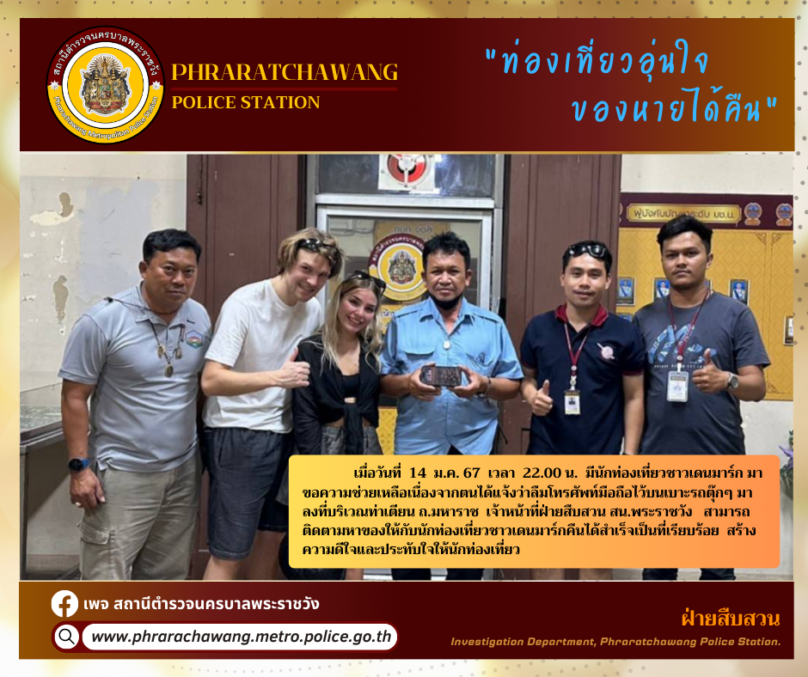

วันนี้ 14 มกราคม 2567 เวลาประมาณ 22.00 น.
ติดตามทรัพย์สินสูญหาย (โทรศัพท์) ให้นักท่องเที่ยวชาวเดนมาร์ก
- วันที่ 17 มกราคม 2567 เวลาประมาณ 13.00 น.
ได้มีนักท่องเที่ยวชาวกรีซ ได้เดินทางมาห้องสืบสวน สถานีตำรวจนครบาลพระราชวัง เพื่อขอความช่วยเหลือ เนื่องจากตนได้แจ้งว่าลืมโทรศัพท์มือถือไว้บนเบาะแท็กซี่มาลงที่บริเวณกระทรวงกลาโหม ถนนสนามไชย เมื่อเวลาประมาณ 13.00 น.
เจ้าหน้าที่ฝ่ายสืบสวน จึงได้ทำการตรวจสอบกล้องวงจรปิด พบรถแท็กซี่คันดังกล่าว จึงได้ประสานผู้ขับขี่รถแท็กซี่ให้นำสิ่งของที่ได้ลืมไว้มาส่งคืน ต่อมาเวลา 15.00น. ผู้ขับขี่รถแท็กซี่ได้เข้ามาที่ สถานีตำรวจนครบาลพระราชวัง เพื่อคืนโทรศัพท์มือถือให้แก่นักท่องเที่ยวเป็นที่เรียบร้อย

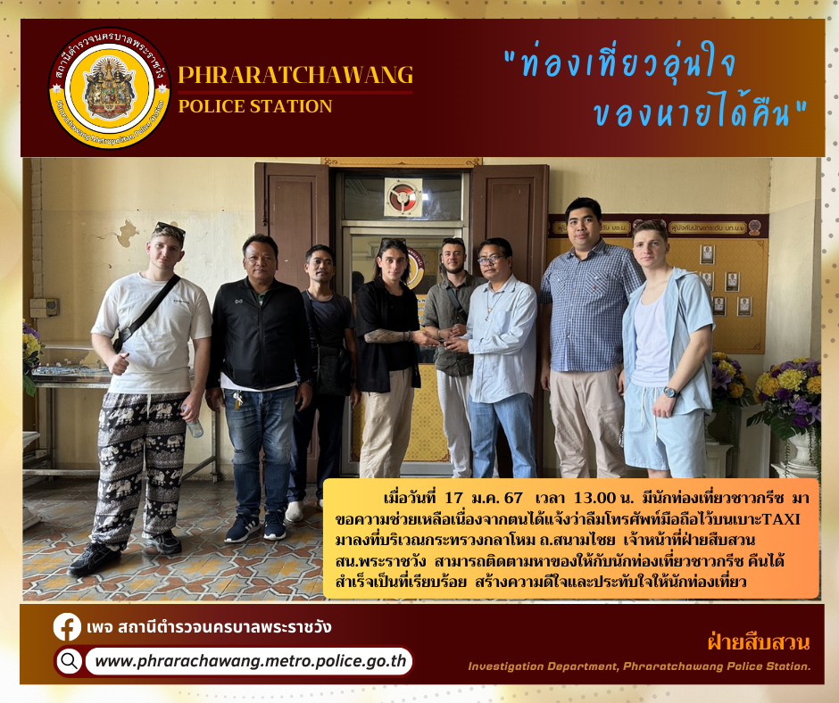

วันที่ 17 มกราคม 2567 เวลาประมาณ 13.00 น.
ติดตามทรัพย์สินสูญหาย (โทรศัพท์) ให้นักท่องเที่ยวชาวกรีซ

- วันที่ 17 มกราคม 2567 เวลาประมาณ 16.30น.
ได้มีนักท่องเที่ยวชาวรัสเซียเดินทางมาห้องสืบสวน สถานีตำรวจนครบาลพระราชวัง เพื่อขอความช่วยเหลือ เนื่องจากตนได้แจ้งว่าลืมโทรศัพท์มือถือไว้บนเบาะแท็กซี่ มาลงที่บริเวณวัดโพธิ์ ถนนสนามไชย เมื่อเวลาประมาณ 16.30 น.
เจ้าหน้าที่ฝ่ายสืบสวน จึงได้ทำการตรวจสอบกล้องวงจรปิด พบรถแท็กซี่คันดังกล่าว จึงได้ประสานผู้ขับขี่รถแท็กซี่ให้นำสิ่งของที่ได้ลืมไว้มาส่งคืน ต่อมาเวลา 17.50 น. ผู้ขับขี่รถแท็กซี่ได้เข้ามาที่ สถานีตำรวจนครบาลพระราชวัง เพื่อคืนโทรศัพท์มือถือให้แก่นักท่องเที่ยวเป็นที่เรียบร้อย

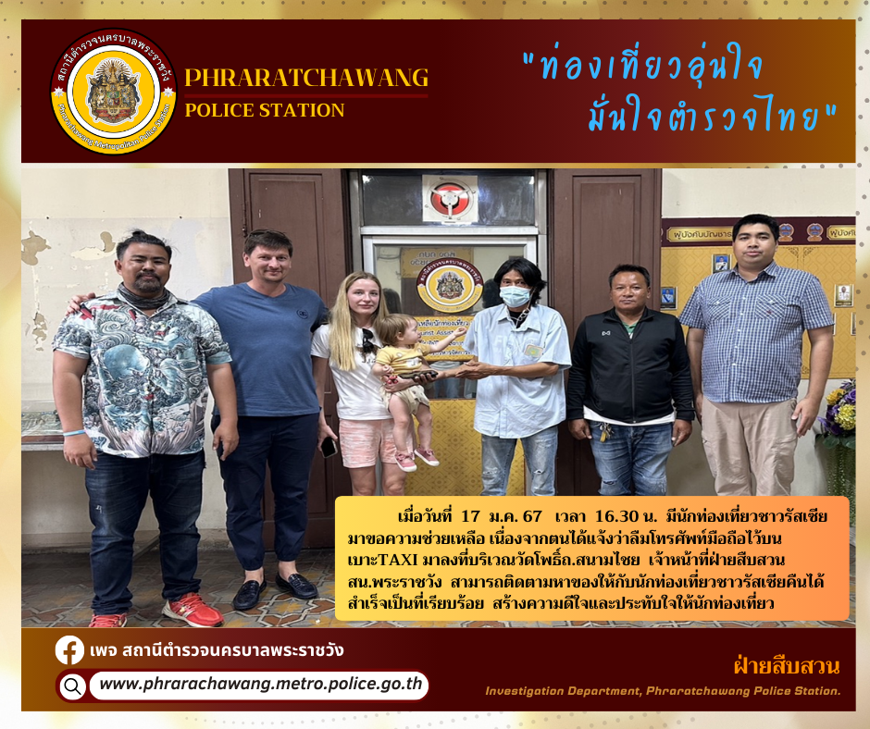

วันที่ 17 มกราคม 2567 เวลาประมาณ 16.30น.
ติดตามทรัพย์สินสูญหาย (โทรศัพท์) ให้นักท่องเที่ยวชาวรัสเซีย
- วันที่ 17 มกราคม 2567 เวลาประมาณ 20.20 น.
ได้มีนักท่องเที่ยวเดินทางมาห้องสืบสวน สถานีตำรวจนครบาลพระราชวัง เพื่อขอความช่วยเหลือ เนื่องจากตนได้แจ้งว่าลืมโทรศัพท์มือถือไว้บนเบาะแท็กซี่ มาลงที่บริเวณหน้าห้างอินเดียเอมโพเรี่ยม ถนนจักรเพชร แขวงวังบูรพาภิรมย์ เขตพระนคร กรุงเทพฯ เมื่อเวลาประมาณ 20.10 น.
ต่อมาเจ้าหน้าที่ฝ่ายสืบสวน จึงได้ทำการตรวจสอบกล้องวงจรปิด พบรถแท็กซี่คันดังกล่าว จึงได้ประสานผู้ขับขี่รถแท็กซี่ให้นำสิ่งของที่นักท่องเที่ยวได้ลืมไว้มาส่งคืน ต่อมาเวลา 20.45 น. ผู้ขับขี่รถแท็กซี่ได้เข้ามาที่ สถานีตำรวจนครบาลพระราชวัง เพื่อนำโทรศัพท์มือถือมาคืนให้แก่นักท่องเที่ยวเป็นที่เรียบร้อย

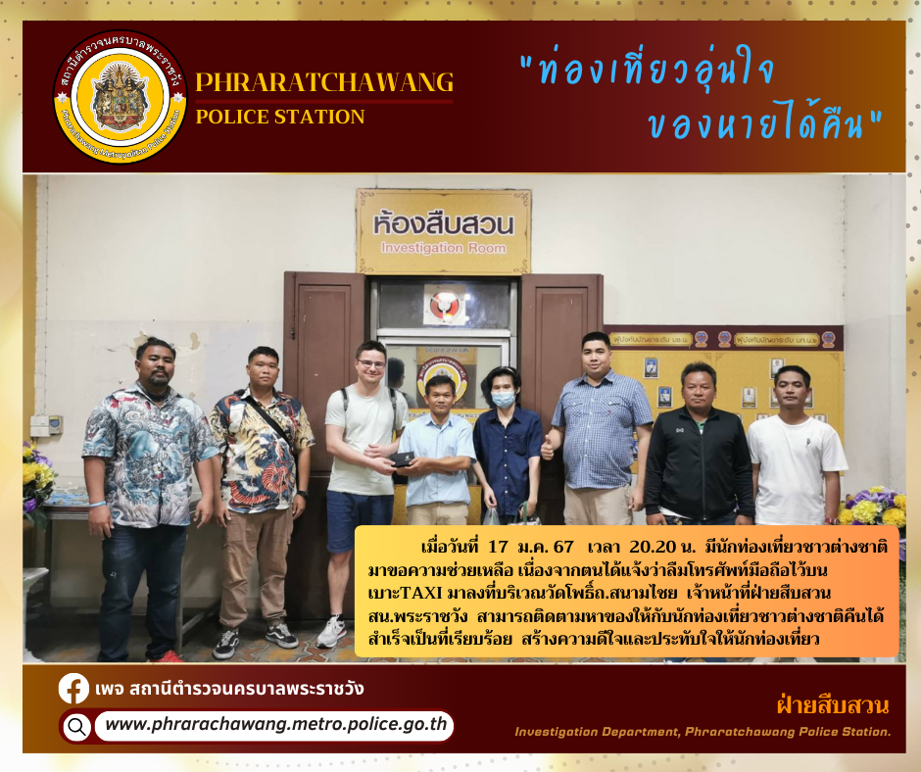

วันที่ 17 มกราคม 2567 เวลาประมาณ 20.20 น.
ติดตามทรัพย์สินสูญหาย (โทรศัพท์) ให้นักท่องเที่ยว
- วันที่ 19 มกราคม 2567 เวลาประมาณ 10.20 น.
ได้มีนักท่องเที่ยวชาวจีนเดินทางมาห้องสืบสวน สถานีตำรวจนครบาลพระราชวัง เพื่อขอ ความช่วยเหลือ เนื่องจากตนได้แจ้งว่าลืมโทรศัพท์มือถือไว้บนเบาะแท็กซี่ มาลงที่บริเวณหน้าศาลหลักเมือง ถนนสนามไชย เมื่อเวลาประมาณ 10.00 น.
ต่อมาเจ้าหน้าที่ฝ่ายสืบสวน จึงได้ทำการตรวจสอบกล้องวงจรปิด พบรถแท็กซี่คันดังกล่าว จึงได้ประสานผู้ขับขี่รถแท็กซี่ให้นำสิ่งของที่นักท่องเที่ยวได้ลืมไว้มาส่งคืน ต่อมาเวลา 11.33 น. ผู้ขับขี่รถแท็กซี่ได้เข้ามาที่ สถานีตำรวจนครบาลพระราชวัง เพื่อนำโทรศัพท์มือถือมาคืนให้แก่นักท่องเที่ยวชาวจีนเป็นที่เรียบร้อย

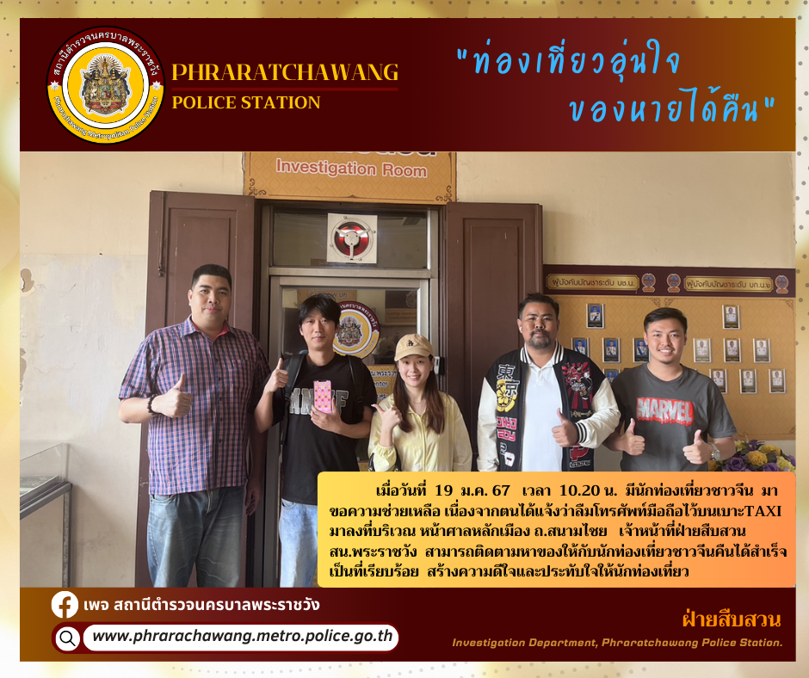

วันที่ 19 มกราคม 2567 เวลาประมาณ 10.20 น.
ติดตามทรัพย์สินสูญหาย (โทรศัพท์) ให้นักท่องเที่ยวจีน
- วันที่ 20 มกราคม 2567 เวลาประมาณ 15.20 น.
ได้มีนักท่องเที่ยวชาวไทยเดินทางมาห้องสืบสวน สถานีตำรวจนครบาลพระราชวัง เพื่อขอ ความช่วยเหลือ เนื่องจากตนได้แจ้งว่าลืมกระเป๋าไว้บนเบาะรถแท็กซี่ มาลงที่บริเวณ ท่าช้าง ถนนมหาราช แขวงพระบรมมหาราชวัง เขตพระนคร กรุงเทพฯ เมื่อเวลาประมาณ 10.30 น.
ต่อมาเจ้าหน้าที่ฝ่ายสืบสวน จึงได้ทำการตรวจสอบกล้องวงจรปิด พบรถแท็กซี่iคันดังกล่าว จึงได้ประสานผู้ขับขี่รถแท็กซี่ให้นำสิ่งของที่นักท่องเที่ยวได้ลืมไว้มาส่งคืน ต่อมาเวลา 16.20 น. ผู้ขับขี่รถแท็กซี่ได้เข้ามาที่ สถานีตำรวจนครบาลพระราชวัง เพื่อนำโทรศัพท์มือถือมาคืนให้แก่นักท่องเที่ยวชาวไทยเป็นที่เรียบร้อย

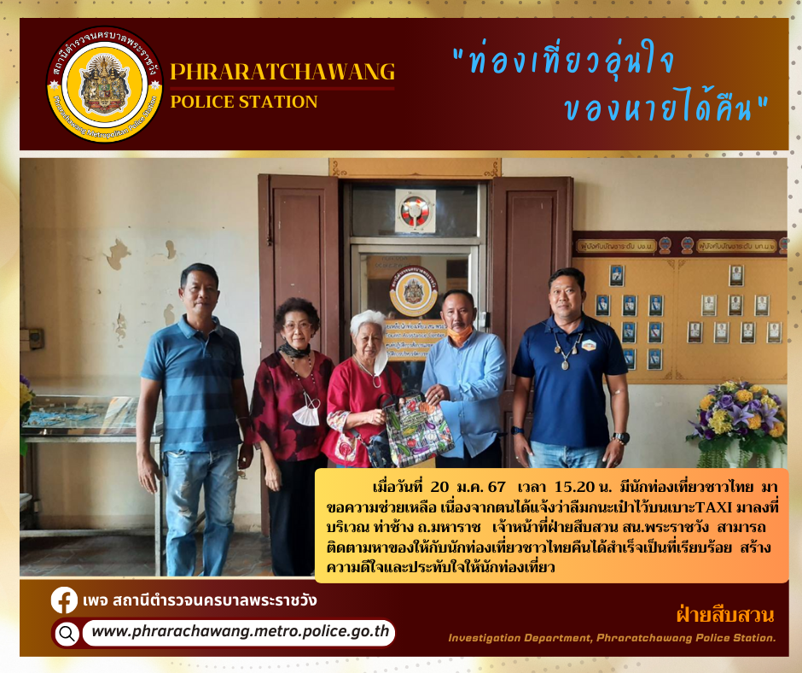

วันที่ 20 มกราคม 2567 เวลาประมาณ 15.20 น.
ติดตามทรัพย์สินสูญหาย (กระเป๋า) ให้นักท่องเที่ยวไทย
- ช่วยเหลือติดตามนักท่องเที่ยวชาวจีนผลัดหลงกับกรุ๊ปทัวร์
1. ผู้ผลัดหลง คือ Mr.Liu Lichun อายุ 73 ปี หมายเลขหนังสือเดินทาง EK5073068 สัญชาติ จีน (แจ้งหายเมื่อวันที่ 11 ม.ค.67 เวลา 22.20 น. และ ถูกค้นพบ เมื่อวันที่ 12 ม.ค.67 เวลาประมาณ 15.20 น.)
2. พฤติการณ์ในการผลัดหลง คือ เมื่อวันที่ 11 มกราคม 2567 เวลา 22.20 น. ได้มี นายทรงกลด ชุงหวูไพศาล อายุ 35 ปี ได้เดินทางมาพบพนักงานสอบสวนเพื่อแจ้งว่า ตนเองคือเจ้าหน้าที่ไกด์ให้กับคณะทัวร์จีน ของ บริษัท ไทย ชิน ชวน ทัวร์(ไทยแลนด์) จำกัด ซึ่งได้เดินทางมาเที่ยว วัดพระแก้ว ในช่วงเวลาประมาณ 11.30 น. (11 ม.ค.67) โดยในขณะที่ตนได้กำลังนำพาลูกทัวร์ ซึ่งเป็นคนจีน เที่ยวบริเวณถนนหน้าพระลาน-ท่าช้าง ได้พบว่า Mr.Liu Lichun อายุ 73 ปี ซึ่งแต่งกายสวมเสื้อโปโลลายทาง สีขาวเลือดหมู สวมกางเกงสแล็กสีดำ สวมหมวกแก๊ปสีครีม สวมแว่นกันแดดสีดำ ได้ผลัดหลงกับกรุ๊ปทัวร์หายไป ซึ่งจากเหตุการณ์ดังกล่าว ตนเองและสมาชิกในกรุ๊ปทัวร์พยายามตามหาเบื้องต้นแต่ไม่พบ และเข้าใจว่า Mr.Liu Lichun อายุ 73 ปี จะเดินทางกลับโรงแรมที่พักเองได้ เพราะเนื่องจากได้แจกนามบัตรชื่อพร้อมหมายเลขโทรศัพท์ของโรงแรมและชื่อไกด์ไปแล้ว จากนั้น ตนเองจึงได้พาคณะ กรุ๊ปทัวร์ไปท่องเที่ยวต่อตามรายการที่วางแผนไว้ ซึ่งภายหลังที่ท่องเที่ยวเสร็จและเข้าไปในโรงแรม ตนเองไม่พบ Mr.Liu Lichun อายุ 73 ปี กลับมาที่โรงแรม และสอบถามในกรุ๊ปทัวร์แล้ว ทราบว่า Mr.Liu Lichun อายุ 73 ปี มีอาการหลงๆลืมๆ ไม่พกโทรศัพท์มือถือ จึงได้รีบเร่งรัดมาแจ้งขอความช่วยเหลือกับเจ้าหน้าที่ตำรวจเพื่อให้ติดตาม Mr.Liu Lichun อายุ 73 ปี โดยเร็ว
3. การดำเนินการปฏิบัติ คือ ทาง พ.ต.อ.ภาวัต วรรธสุภัทร ผกก.สน.พระราชวัง ได้สั่งการและควบคุมการปฏิบัติของเจ้าหน้าที่ฝ่ายสืบสวนในการติดตาม Mr.Liu Lichun อายุ 73 ปี จนทำให้ทราบเหตุการณ์ว่า Mr.Liu Lichun อายุ 73 ปี ได้เดินผลัดหลงกับกรุ๊ปทัวร์ ในบริเวณ ถนนหน้าพระลาน- ท่าช้าง จริง และได้ขึ้นรถจักรยานยนต์รับจ้าง มาบริเวณจุดจอดรถบัส ในท้องสนามหลวง และพยายามเดินหาเพื่อในกรุ๊ปทัวร์แต่หาไม่เจอ จนได้ไปขึ้นรถโดยสารสาธารณะ (แท็กซี่) สีเขียวเหลือง ทะเบียน 1 มค 3063 กรุงเทพฯ ซึ่งจากการสอบถามกับคนขับรถ คือ นายณรงค์ จันทรานนท์ โทรศัพท์ 0625012480 แล้ว ได้แจ้งว่า ได้ขับ รถโดยสารสาธารณะ (แท็กซี่) ไปส่งลูกค้าคนจีนที่เยาวราช แถวแยกเฉลิมบุรี – ก่อนถึงร้านทองฮั่วเซ่งเฮง ซึ่งจากการตรวจสอบลงพื้นที่พบว่า Mr.Liu Lichun อายุ 73 ปี ได้มาทานอาหารในเยาวราช และนั่ง รถโดยสารสาธารณะ (แท็กซี่) สีชมพู ทะเบียน ทส 9288 กรุงเทพฯ เดินทางไปท่าอากาศยานดอนเมือง ทางเจ้าหน้าที่ตำรวจฝ่ายสืบสวนจึงได้ประสานกับหน่วยร่วมปฏิบัติ คือ ตำรวจท่องเที่ยว, ตม., 191 และ สถานีตำรวจนครบาลดอนเมือง เข้าร่วมปฏิบัติการค้นหา จนพบ Mr.Liu Lichun อายุ 73 ปี พักอยู่ภายในท่าอากาศยานดอนเมือง จริง โดยจากการสอบถาม Mr.Liu Lichun อายุ 73 ปี ได้แจ้งว่า ได้พลัดหลงกับกลุ่มเพื่อนจริง โดยไม่รู้จะไปไหน จึงมาซื้อตั๋วเครื่องบินกลับประเทศจีน
4. หน่วยร่วมปฏิบัติ คือ สถานีตำรวจนครบาลพระราชวัง, สถานีตำรวจนครบาล พลับพลาไชย 2, สถานีตำรวจนครบาลดอนเมือง, กองบัญชาการตำรวจท่องเที่ยว และกองบัญชาการตรวจค้นเข้าเมือง
ศูนย์ช่วยเหลือนักท่องเที่ยว
สถานีตำรวจนครบาลพระราชวัง

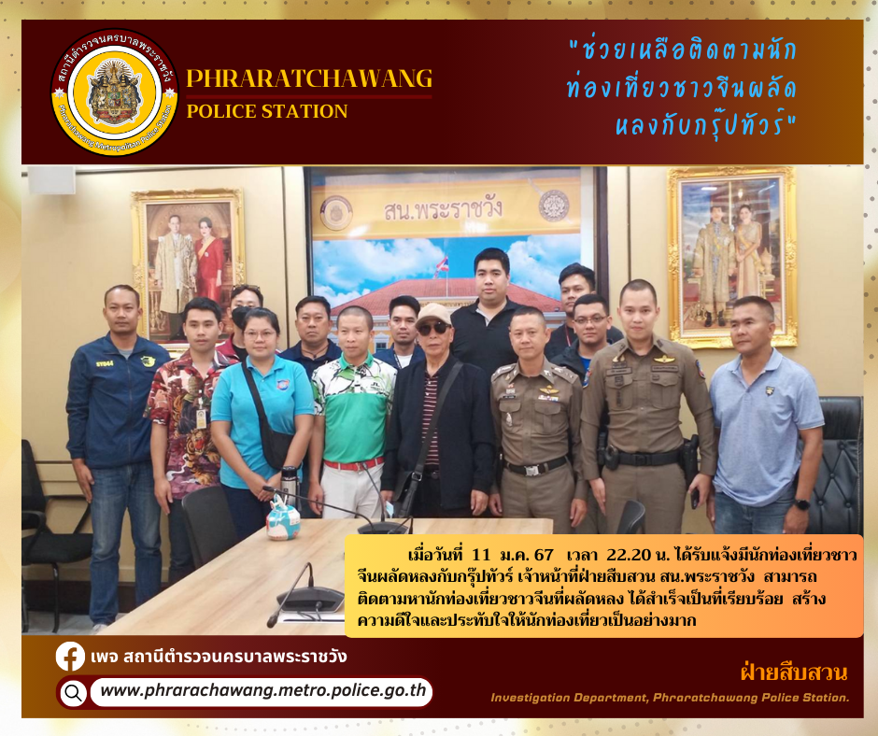

วันที่ 11 มกราคม 2567 เวลาประมาณ 22.20 น.
ติดตามนักท่องเที่ยวชาวจีนที่พลัดหลงกับกรุ๊ปทัวร์
- กรณีช่วยเหลือติดตามนักท่องเที่ยวชาวแคนาดาพลัดหลงกับกรุ๊ปทัวร์
1. ผู้ผลัดหลง คือ Mr.Robert Hughes อายุ 67 ปี ชาวแคนาดา (แจ้งหายเมื่อวันที่ 26 ม.ค. 67 เวลา 13.00 น. และ ถูกค้นพบ เมื่อวันที่ 26 ม.ค.67 เวลาประมาณ 14.00 น.)
2. พฤติการณ์ในการผลัดหลง คือ เมื่อวันที่ 26 มกราคม 2567 เวลาประมาณ 13.00 น. ได้มีนักท่องเที่ยวชาวแคนาดา ภรรยาของผู้พลัดหลง ได้มาขอความช่วยเหลือเจ้าหน้าที่ฝ่ายสืบสวนสถานีตำรวจนครบาลพระราชวัง เพื่อแจ้งว่า ตนเองและสามีได้เดินทางมาเที่ยววัดพระแก้ว ในช่วงเวลาประมาณ 10.30 น. (26 ม.ค.67) โดยในขณะที่ตนได้กำลังเที่ยวชมภายในพระบรมมหาราชวัง ได้พบว่า Mr.Robert Hughes อายุ 67 ปี ผู้เป็นสามี ซึ่งแต่งกายสวมเสื้อโปโลสีดำ สวมกางเกงขายาวสีครีม สวมหมวกสีเทา ได้ผลัดหลงหายไป ซึ่งจากเหตุการณ์ดังกล่าวตนเองพยายามตามหาเบื้องต้นแต่ไม่พบ และ Mr.Robert Hughes อายุ 67 ปี ผู้เป็นสามี มีอาการหลง ๆ ลืม ๆ จึงได้รีบเร่งรัดมาแจ้งขอ ความช่วยเหลือกับเจ้าหน้าที่ตำรวจเพื่อให้ติดตาม Mr.Robert Hughes อายุ 67 ปี ผู้เป็นสามี โดยเร็ว
3. การดำเนินการปฏิบัติ คือ ทาง พ.ต.อ.ภาวัต วรรธสุภัทร ผกก.สน.พระราชวัง ได้สั่งการและควบคุมการปฏิบัติของเจ้าหน้าที่ฝ่ายสืบสวนในการติดตาม Mr.Robert Hughes อายุ 67 ปี จนทำให้ทราบเหตุการณ์ว่า Mr.Robert Hughes อายุ 67 ปี ได้เดินผลัดหลงกับภรรยาบริเวณภายในพระบรมมหาราชวังจริง และได้ประสานกับหน่วยร่วมปฏิบัติ คือ ตำรวจท่องเที่ยว, ตม., สส.บก.น.6 และ สส.บก.น.1 เข้าร่วมปฏิบัติการค้นหา
ต่อมาเวลาประมาณ 14.00 น. ได้รับแจ้งจาก ตำรวจท่องเที่ยว ว่าพบ Mr.Robert Hughes อายุ 67 ปี อยู่ภายในอุโมงค์หน้าพระลาน เจ้าหน้าที่ฝ่ายสืบสวนจึงได้นำภรรยาของ Mr.Robert Hughes ไปส่งยัง อุโมงค์หน้าพระลาน เพื่อพบกับสามีเป็นที่เรียบร้อย สร้างความประทับใจให้กับนักท่องเที่ยวชาวแคนาดาเป็นอย่างมาก

ศูนย์ช่วยเหลือนักท่องเที่ยว
สถานีตำรวจนครบาลพระราชวัง

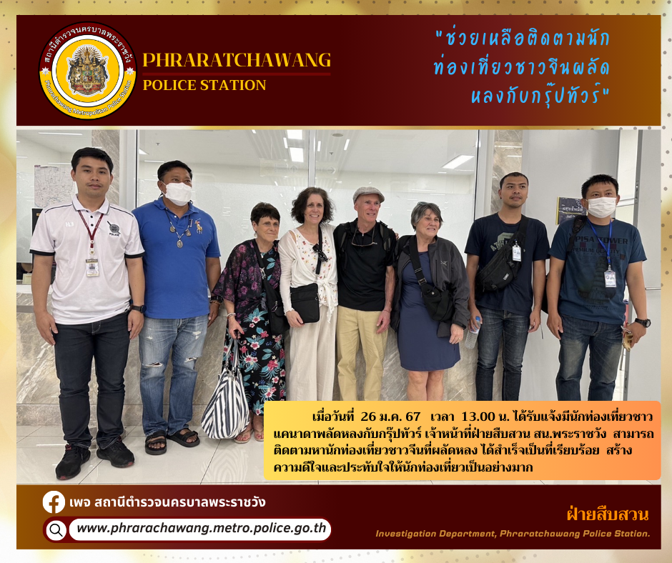

วันที่ 26 มกราคม 2567 เวลาประมาณ 13.00 น.
ติดตามนักท่องเที่ยวชาวแคนนาดาที่พลัดหลงกับกรุ๊ปทัวร์

